Реферат
Пояснительная записка содержит 52 страниц (из них 14 страниц приложений), 31 рисунков. Количество использованных источников — 10. Количество приложений — 3.
Ключевые слова: классификация, вектор признаков, бинарный классификатор, нейронная сеть, нейрон, матрица весов, функция активации, градиентный спуск, производная, автоэнкодер, многослойный перцептрон, полносвязная нейронная сеть прямого распространения, обучающая выборка, программная реализация на языке Python.
Целью данной работы является проектирование и реализация программных средств для бинарной классификации погодных условий по фото с использованием архитектуры нейронной сети прямого распространения.
В первом разделе рассматривается обзор и анализ некоторых методов классификации изображений.
Во втором разделе разбираются теоретические основы нейросетевой модели для её дальнейшего использования в качестве классификатора погодных условий.
В третьем разделе представлена программная реализация нейросетевой модели.
В четвертом разделе разобрано практическое применение и исследование работы модели классификатора.
В приложении 1 представлена реализация скрипта, формирующего обучающий набор данных.
В приложении 2 представлена реализация модели автоэнкодера.
В приложении 3 представлена реализация нейросетевой модели, являющейся бинарным классификатором
Содержание
Введение 4
Раздел I. Обзор и анализ некоторых методов классификации изображений 6
1.1. Основные понятия и идеи в классификации изображений 6
1.2. Обзор и анализ подходов представления изображений в виде вектора признаков 6
1.3. Обзор и анализ подходов классификации без обучения 8
1.4. Обзор и анализ подходов классификации с обучением 11
1.5. Выводы 13
Раздел II. Теоретические основы построения нейросетевой модели для её дальнейшего использования в качестве бинарного классификатора погодных условий 14
2.1. Понятие бинарного классификатора 14
2.2. Теоретическая основа нейронной сети 15
2.3. Теоретические основы построения автоэнкодера 19
2.4. Проектирование модели автоэнкодера 19
2.5. Проектирование модели полносвязной нейронной сети прямого распространения для бинарной классификации погодных условий 20
2.6. Выводы 20
Раздел III. Программная реализация нейросетевой модели для бинарной классификации погодных условий по фото 21
3.1. Выбор средств для программной реализации 21
3.2. Формирование и структура обучающей выборки 21
3.3. Программная реализация модели автоэнкодера 22
3.4. Реализации модели полносвязной нейронной сети прямого распространения для бинарной классификации погодных условий 25
3.5. Выводы 28
Раздел IV. Практическое применение и экспериментальное исследование модели классификатора 29
4.1. Экспериментальное исследование модели автоэнкодера 29
4.2. Практическое применение модели автоэнкодера для создания базы кодированного представления изображений 31
4.3. Экспериментальное исследования результатов работы модели бинарного классификатора 32
4.4. Выводы 36
Заключение 37
Список литературы 38
Приложение 1. Реализация скрипта, формирующего обучающий набор данных. 39
Приложение 2. Реализация модели автоэнкодера. 42
Приложение 3. Реализация модели полносвязной нейронной сети прямого распространения, являющейся бинарным классификатором. 48

Введение
Технологический прогресс никогда не стоит на месте. Люди всё время стремятся улучшить качество своей жизни, поэтому на протяжении всей своей истории мозг человека претерпевал ряд колоссальных изменений. Именно благодаря способности мыслить человечество смогло занять высшую ступень эволюции. Все изобретения, существовавшие когда-либо — это есть продукт умственного труда. Но что будет, если способность мыслить переложить на кого-нибудь или что-нибудь?
В современном мире автоматизация и «человеко замещение» играют огромную роль, и во многом именно попытки человечества воссоздать мыслительный процесс дали толчок к такому вектору развития. Эти попытки увенчались успехом, когда Уоррен Мак-Калок и Уолтер Питтс смогли теоретически описать математическую модель — нейронную сеть, имитирующую функции мозга человека. Затем последовала реализация этой модели, и в настоящее время мы уже не можем представить нашу жизнь без нейронных сетей. Ведь почти в любой отрасли найдётся применение данной модели, которую можно обучить выполнять почти любую задачу.
В связи с этим актуальным и перспективным направлением в настоящее время является разработка нейросетевых моделей, решающих ряд различных проблем. Одной из них является распознавание погоды по видео или фото. Сложность данной задачи состоит в том, что распознавание должно происходить в реальном времени, и так как погода на нашей планете довольно изменчива, то вручную это сделать будет довольно проблематично, ведь объёмы данных почти не сопоставимы с возможностями мозга человека. Именно тут и приходит на помощь нейросетевая модель.
Проблема классификации погоды в основном связана с автоматизацией средств передвижения, ведь при определенных погодных условиях должны меняться алгоритмы и правила, которые отвечают за логику поведения того или иного компонента, входящего в данное транспортное средство. Однако на этом не заканчиваются области применения данного классификатора, ведь от метеорологических условий зависят многие области жизнедеятельности человека: начиная базовыми потребностями общества и заканчивая ежедневной деятельностью каждого человека.
Таким образом, целью данной работы является создание погодного классификатора, использующего изображение в качестве объекта анализа.
В первом разделе рассматривается обзор и анализ некоторых методов классификации изображений.
Во втором разделе разбираются теоретические основы нейросетевой модели для её дальнейшего использования в качестве классификатора погодных условий.
В третьем разделе представлена программная реализация нейросетевой модели.
В четвертом разделе разобрано практическое применение и исследование работы модели классификатора.
Раздел I. Обзор и анализ некоторых методов классификации изображений
В данном разделе приводятся основные методы классификации, а также сравнительный анализ различных подходов к решению данной проблемы.
1.1. Основные понятия и идеи в классификации изображений
Классификация изображений — это процесс извлечения классов (свойственных признаков) из самого изображения путём анализа принадлежности к определенной группе. Зачастую данный метод применяется именно к растровым изображениям, которые представляют собой сетку пикселей (цветных точек). В зависимости от характера взаимодействия аналитика с компьютером в процессе классификации различают два подхода: классификацию с обучением и классификацию без обучения (так называемая «классификация без учителя»).
Классификация с обучением применяется к уже размеченной выборке данных, когда известны метки классов конкретных объектов и достаточно лишь распределить новые по этим классам. Такой подход является более точным по сравнению с классификацией без обучения, ведь в процессе разметки наблюдается обратная связь, которая контролирует качество самой классификации. [1]
Однако на практике также применяется подход классификации без обучения. Он эффективен в том случае, когда заранее неизвестны метки классов. Ведь зачастую информации о полученных данных очень мало, и приходится делать свои предположения и догадки о составе данной выборки. В данном случаем применим только этот метод классификации. [1]
Любая классификация изображений строится на основе векторов признаков, которые построены по данному изображению.
1.2. Обзор и анализ подходов представления изображений в виде вектора признаков
Во многом, как уже было сказано выше, классификация сводится к построению вектора признаков для каждого элемента набора данных и анализу этих векторов. Эта стратегия находит своё применение во многих областях, где необходимо выделить конкретную информацию о многогранном объекте. Ведь если рассматривать изображение без вектора признаков, то информацию будет нести каждый пиксель, а это в среднем признаков, так как зачастую используются различные цветовые модели (например, RGB), которые в математическом виде можно представить, как матрицу размерности , где — количество пикселей по горизонтали изображения, — количество пикселей по вертикали изображения, — количество каналов изображения (для модели RGB их 3). В этом случае каждый элемент матрицы будет являться своего рода признаком. Однако существует решение данной проблемы: каждое изображение можно представлять в качестве вектора определенных признаков, свойственных для данного класса. Существует большое количество алгоритмов, позволяющих выделить определенные свойства того или иного объекта. В данной работе будут рассмотрены два подхода: перцептивное хеширование и кодирование с помощью нейросетевой модели.
- Алгоритм перцептивного хеширования.
Данный алгоритм описывает ряд функций для генерации индивидуального (но не уникального) вектора признаков для изображения. Таким образом, близкие (визуально) изображения будут близкими геометрическими векторами. Рассмотрим один из простейших алгоритмов — отображение средних значений низких частот. Данный алгоритм состоит из нескольких шагов:
- Уменьшается размер изображения посредством его сжатия (например, до размера , таким образом общее количество пикселей будет равно );
- Убирается цвет изображения путём перевода в градации серого (чтобы уменьшить размер хеша втрое);
- Вычисляется среднее значение для каждого пикселя;
- Строится цепочка битов для каждого пикселя, путём сопоставления каждому значению или ( в зависимости от того, больше или меньше оно среднего);
- Полученная строчка переводится в шестнадцатеричную систему счисления, эта строка и будет хешем изображения (например, ).
Сравнение данных строк проводится с помощью расстояния Хемминга, то есть подсчета количества различных битов (, где — длина хеша в двоичной системе счисления). Такой алгоритм позволяет сравнивать изображения, используя минимальное количество признаков. Однако он является простейшим, и не особо подходит для задачи классификации погоды по изображению. [2]
- Алгоритм кодирования с помощью нейронной сети.
Принцип работы и математическое обоснование работы нейрона и сети в целом будут приведены далее, а сейчас остановимся на конкретных аспектах данного алгоритма. Существует разновидность нейронной сети, которая называется автоэнкодер. Суть её работы заключается в следующем: на вход подается некоторое количество признаков, связанных с изображением (например, изображение размером сжимается до размера ) , которое кодируется в некий вектор, по которому сеть учится восстанавливать исходное изображение. Получается, что информации в данном векторе достаточно, чтобы полностью закодировать изображение и восстановить исходное. По сути сеть сама учится выявлять некие признаки, которые важны для описания данного изображения. На выходе получается готовый вектор признаков, для которого можно применять различные алгоритмы классификации, которые будут рассмотрены позже.
В итоге эти два подхода на выходе получают вектор признаков, однако их время работы не совсем сопоставимо. В среднем для того, чтобы обучить на фиксированном количестве данных сеть, необходимо потратить промежуток времени длиной ( зависит от вычислительной мощность оборудования, на котором проводилось обучение), однако кодирование уже на обученной сети в дальнейшем не будет занимать особо много времени. А для алгоритма перцептивного хеширования, чтобы закодировать одно изображение необходим промежуток времени ( зависит от вычислительной мощность оборудования на котором проводилось обучение). Стоит заметить, что . Тогда для кодирования изображений алгоритм перцептивного хеширования потратит время , а энкодер (часть автоэнкодера, кодирующая изображение) вместе с обучением потратит время , где — время кодирования 100 изображений, при чём . Таким образом, сложность алгоритма перцептивного хеширования равна , где — количество данных, а — некая постоянная, зависящая от вычислительной мощность оборудования на котором проводилось обучение. А сложность нейронной сети — , где — количество данных в обучающей выборке. Поэтому по временным затратам нейронная сеть эффективнее алгоритма хеширования. Также стоит отметить, что автоэнкодер сам учится выбирать признаки для конкретной задачи, а перцептивный хешер работает по заданному алгоритму, поэтому при добавлении новых данных автоэнкодер достаточно просто «дообучить» на них.
1.3. Обзор и анализ подходов классификации без обучения
Любая классификация строится на разбиении данных на множества, обладающие определенными свойствами. Такой подход очень близок к кластеризации данных, когда множества представляют собой определенный кластер данных. Существует огромное количество алгоритмов, позволяющих разбить данные на кластеры, но применение каждого из них в общем виде сводится к следующим этапам:
- Отбор выборки объектов для кластеризации;
- Определение множества переменных, по которым будут оцениваться объекты в выборке. При необходимости – нормализация значений переменных;
- Вычисление значений меры сходства между объектами;
- Применение метода кластерного анализа для создания групп сходных объектов (кластеров);
- Представление результатов анализа. [3]
Рассмотрим некоторые из существующих алгоритмов. Основной идеей каждого является вычисление расстояний (меры сходства) между объектами разных классов. Так так в качестве входных данных удобнее рассматривать вектора признаков, то вычислить расстояние между ними будет не очень сложно. Однако сначала необходимо провести нормализацию данных, чтобы все компоненты давали одинаковый вклад при расчёте расстояний (обычно все значения приводят к некоторому диапазону, например, или ). Уже после нормализации можно использовать одну из следующих метрик для нахождения расстояния:
- Евклидово расстояние (представляет собой геометрическое расстояние в многомерном пространстве):

- Квадрат Евклидова расстояния (применяется для придания большего веса более отдаленным друг от друга объектам):

- Расстояние городских кварталов (манхэттенское расстояние) (это среднее значение разностей по координатам):

- Расстояние Чебышева (это расстояние используется, когда нужно определить два объекта как «различные», если они различаются по какой-либо одной координате):

- Степенное расстояние (применяется в случае, когда необходимо увеличить или уменьшить вес, относящийся к размерности, для которой соответствующие объекты сильно отличаются) [4]:
, где — параметры, определяемые пользователем.
Существует несколько типов алгоритмов кластеризации, но в данной работе будут рассмотрены лишь несколько из них:
- Алгоритм квадратичной ошибки (метод - средних ).
Задачу кластеризации можно рассматривать как построение оптимального разбиения объектов на группы. При этом оптимальность может быть определена как требование минимизации среднеквадратичной ошибки разбиения:
, где — «центр масс» кластера, — точка со средними значениями характеристик для данного кластера.
Алгоритмы квадратичной ошибки относятся к типу плоских алгоритмов. Самым распространенным алгоритмом этой категории является метод - средних. Этот алгоритм строит заданное число кластеров, расположенных как можно дальше друг от друга. Работа алгоритма делится на несколько этапов:
- Случайно выбрать точек, являющихся начальными «центрами масс» кластеров;
- Отнести каждый объект к кластеру с ближайшим «центром масс»;
- Пересчитать «центры масс» кластеров согласно их текущему составу;
- Если критерий остановки алгоритма не удовлетворен, вернуться к пункту 2.
В качестве критерия остановки работы алгоритма обычно выбирают минимальное изменение среднеквадратичной ошибки. Так же возможно останавливать работу алгоритма, если на шаге 2 не было объектов, переместившихся из кластера в кластер.
К недостаткам данного алгоритма можно отнести необходимость задавать количество кластеров для разбиения. [6]
- Алгоритм минимального покрывающего дерева.
Этот алгоритм сначала строит на графе минимальное покрывающее дерево, а затем последовательно удаляет ребра с наибольшим весом. Таким образом, данные можно разделять на произвольное количество кластеров. При этом на выходе мы получаем древовидную структуру кластеров, которую в дальнейшем можно изучать.
Оценка сложности данных алгоритмов даёт следующий результат: алгоритм квадратичной ошибки (метод - средних) имеет сложность , где — число кластеров, — количество итераций, — объём данных, а алгоритм минимального покрывающего дерева — , где — объём данных. [6]

1.4. Обзор и анализ подходов классификации с обучением
В области классификации также выделяют подход, который происходит с обучением. Он отличается от вышеизложенного тем, что часть данных является уже отсортированной по классам, и остаётся лишь построить разбиение для остальной части по уже имеющимся классам. Перед непосредственно самой классификацией данные необходимо нормализовать (это процесс аналогичен нормализации данных для классификации без обучения).
Рассмотрим несколько подходов при данной классификации: наивный байесовский классификатор, нейросетевая модель прямого распростанения и метод опорных векторов (SVM).
- Наивный байесовский классификатор.
Суть данного алгоритма заключается в применении теоремы Байеса. Это не отдельный алгоритм, а некая группа, которая придерживается общего принципа: каждая классифицируемая пара признаков не зависит друг от друга. В итоге получается модель, которая с помощью вероятностного подхода определяет принадлежность объекта к тому или иному классу.
Предположение наивного байесовского классификатора состоит в том, что каждый признак создаёт независимый и равный вклад в результат, а сама теорема выглядит так: , где — условная вероятность (событие при условии события , — вероятности каждого события по отдельности. Тогда в применении к задаче классификации — параметры модели, которые необходимо обучить, а — данные, которые уже размечены. [4]
- Нейросетевая модель прямого распространения.
Данный подход использует понятие нейронной сети, то есть модели, которая по неким входным данным может построить выходные, учитывая данные, для которых уже известен результат. В общем случае данная модель учится воспроизводить результат по уже известным параметрам. В применении к классификации с обучением такой подход используют очень часто. Ведь по уже размеченным данным нейронная сеть сможет провести классификацию довольно точно. Алгоритм и основные принципы работы данной модели будут приведены ниже.

- Метод опорных векторов (SVM).
Данный алгоритм имеет широкое применение на практике, он используется в задачах классификации и регрессии. Реализация данного метода сводится к геометрическому представлению данных, при этом основной задачей алгоритма является поиск правильной линии или гиперплоскости разделяющей данные на два класса.
Однако при построении разбиения возникает ситуация, когда возможно несколько правильных решений. Это связано с тем, что количество линий (плоскостей), разделяющих данные, есть бесконечно большое число (рис. 1.1).
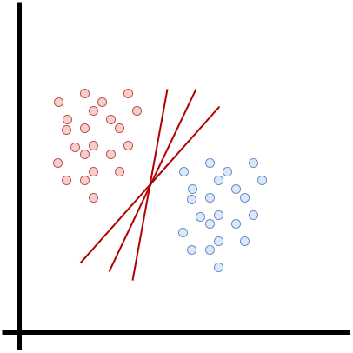

Рис. 1.1 — варианты расположения разделяющей прямой

Решением в данной ситуации является поиск точек, которые расположены к линии разделения ближе всего. Данные точки называются опорными векторами (рис. 1.2).
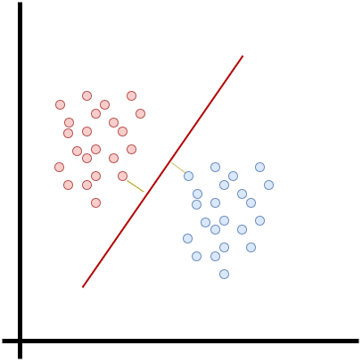

Рис. 1.2 — построение опорных векторов
Рис. 1.2 — построение опорных векторов
В результате при оптимальном построении опорных векторов, алгоритм находит единственно верное разбиение данных на два класса. При обобщении данного метода на многомерное пространство получается универсальный классификатор.
Оценивая сложность данных алгоритмов можно прийти к выводу, что временные затраты наивного байесовского классификатора и нейронной сети прямого распространения примерно равны, и сложность каждого из них составляет , где — объём данных. Однако сложность метода опорных векторов составляет , где — объем данных, а — количество признаков, поэтому данный метод идеален для сложных, но небольших или средних наборов данных. Также стоит учесть, что основные положения байесовского классификатора противоречат действительности, ведь зачастую признаки объекта напрямую зависят друг от друга. В связи с этим в задачи классификации предпочтительнее использовать нейросетевую модель. [7]
1.5. Выводы
В данном разделе проведён разбор и сравнительный анализ основных методов классификации. Исходя из этого, можно сделать выводы, что выбранный подход является более эффективным для решения поставленной задачи. Ведь главным фактором является масштабируемость и универсальность, а нейросетевая модель подходит под эти критерии больше всего.
Раздел II. Теоретические основы построения нейросетевой модели для её дальнейшего использования в качестве бинарного классификатора погодных условий
В данном разделе приводятся теоретические основы и архитектура модели бинарного классификатора нейронной сети прямого распространения, а также описывается модель автоэнкодера.
2.1. Понятие бинарного классификатора
Двоичная или бинарная классификация — это задача классификации элементов заданного множества в две различные группы путём разделения данных на ряд определённых признаков, соответствующих каждому классу. Например, пусть — множество объектов, а — множество классов (при этом , так как классификация бинарная), тогда при классификации (отображении ) объекту из множества ставится в соответствии число (обычно ) согласно метки класса (рис. 2.1).
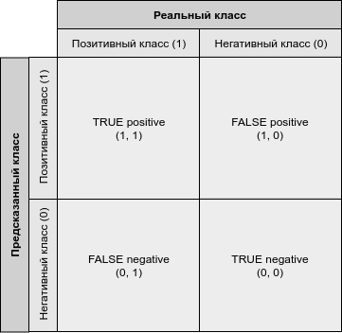

Рис. 2.1 — таблица сопряженности бинарного классификатора
Данное соответствие (рис. 2.1) называется таблицей сопряженности бинарного классификатора. Благодаря такому представлению можно легко понять, как происходит сравнение результатов классификации с истинными метками классов, при этом, зная количество каждых соответствий можно оценить точность работы модели. Однако на практике применяется другая оценка, которая будет приведена ниже.
2.2. Теоретическая основа нейронной сети
Нейронная сеть — это последовательность нейронов, которые соединены синапсами. Это понятие пришло из биологии. Ведь благодаря такой структуре появляется возможность хранить, обрабатывать поступающую информацию, а также воспроизводить её. И всё это можно реализовать программно. Именно поэтому нейронные сети обрели такую популярность.
В основном нейронные сети используются для решения сложных аналитических задач, которые нельзя обработать традиционными алгоритмами. Самыми распространёнными применениями являются:
- классификация — распределения данных по параметрам;
- предсказание — возможность предсказывать следующий шаг;
- распознавание — определение положения объекта и его свойств.
Однако это не все сферы применения нейронных сетей, ведь почти в каждой области существую проблемы, которые решаются с помощью них.
Ключевым понятием в этой модели является нейрон, который представляет собой вычислительную единицу, получающую на вход информацию и преобразующею её на выходе с помощью различных математических операций. Нейрон по сути реализует следующие действия: он вычисляет взвешенную сумму всех элементов входного вектора , используя вектор весов (а также аддитивную составляющую смещения , а затем к результату может применяться функция активации (рис. 2.2). Таким образом, получается, что нейрон отбирает наиболее весомы признак из входного вектора. [7]
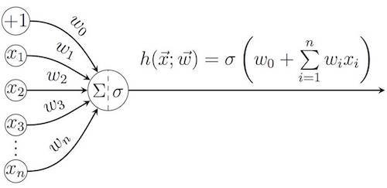

Рис. 2.2 — принцип работы нейрона
Рис. 2.2 — принцип работы нейрона
Функция активации представляет собой некую математическую функцию, которая используется для подключения несвязанных входных данных с выводом, у которого простая и предсказуемая форма. Существует несколько различных функций активации:
- Функция тождества (Identity): ;
- Сигмоидальная, логистическая функция (Logistic): ;
- Гиперболический тангенс (Tanh): ;
- Полулинейная функция (Rectified linear, ReLU): .
Графики данных функций представлены ниже (рис. 2.3).
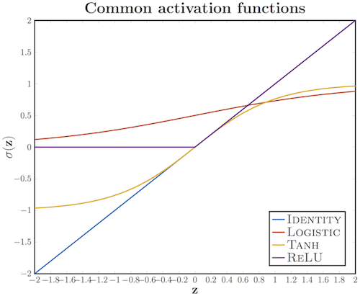

Рис. 2.3 — графики функций активации
Если несколько нейронов объединить в сеть посредством соединение входов одного с выходами другого, то получится так называемая нейронная сеть прямого распространения (feedforward neural network). При этом будут различаться некоторые группы слоёв (совокупности нейронов, находящихся на одном уровне): слой, который находится в начале сети называют входным, слой, находящийся в конце — выходным, а те слои, которые расположены между ними — скрытыми. При этом размерностью слоя называется количество нейронов, которые расположены в нём. [7]
Однако более мощной из таких архитектур является многослойный перцептрон (MLP), когда все выходные данные одного слоя соединены со всеми нейронами следующего слоя (рис. 2.4).
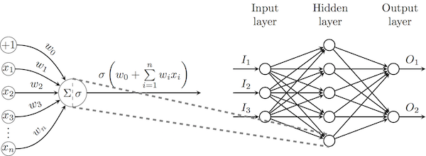
Данная архитектура довольно часто применяется в задачах бинарной классификации. Но чтобы обучить нейронную сеть, необходимо выбрать функцию потерь. Их также существует довольно большое количество, при чем каждая из них подходит под свою задачу:
Рис. 2.4 — модель многослойного перцептрона
- Средняя квадратичная ошибка (Mean Squared Error): ;
- Средняя абсолютная ошибка (Mean Absolute Error): ;
- Бинарная перекрёстная энтропия (Binaru Crossentropy): .
Где — предполагаемое значение переменной, — истинное значение переменной, — число рассматриваемых объектов.
После выбора функции потерь необходимо их минимизировать. Главная цель обучающего алгоритма — на основе обучающей выборки известных входных и выходных пар данных присвоить нейрону набор весов таким образом, чтобы минимизировать ошибку предсказания. Типичным примером такого алгоритма служит алгоритм градиентного спуска. Градиент — это вектор вида , где — частная производная. Одним из свойств градиента является то, что он указывает направление, в котором некоторая функция возрастает больше всего. Если записать функцию ошибки в зависимости от всех весов и смещений, то мы получим некоторую -мерную поверхность, и для минимизации потери необходимо найти глобальный минимум этой функции путём изменения , . При этом если градиент показывает направление возрастание , то при и некотором малом . Тогда исходя из рассуждений приведенных выше следует, что для поиска глобального минимума необходимо каждый вес и каждое смещение обновить по формуле: , где — некоторая обновляемая величина, а — константа от которой зависит скорость нахождения минимума (скорость обучения модели) (однако если она будет слишком большой, то имеется шанс не попасть в минимум функции). Теперь остаётся на каждой итерации (эпохи) обучения обновлять все параметры, от которых зависит функция потерь, так, чтобы минимизировать ошибку при обучении. [7]
Существует ряд параметров нейронной сети, которые невозможно обосновать математически, то есть выбор их значения определяется чисто эмпирическим путём. Они носят название — гиперпараметры, и включают в себя следующие величины:
- количество скрытых слоёв и их размер;
- скорость обучения;
- выбор нейронов со смещением.
Их определение напрямую зависит от конкретной задачи. Зачастую результат работы модели может очень сильно колебаться в зависимости от выбора этих параметров.
Главная задача обучаемых моделей — это их способность обобщаться, то есть хорошо работать на новых данных. Поскольку сразу во время обучения проверить модель на новых данных не представляется возможным, то необходимо пожертвовать часть размеченных данных, чтобы на них проверять качество модели.
Для такой проверки чаще всего используются два способа:
- Отложенная выборка.
При таком подходе оставляется некоторая доля обучающей выборки (как правило от до ), а модель обучается на остальных данных ( исходной выборки), при этом считается некоторая метрика качества модели (например, самое простое – доля правильных ответов в задаче классификации) на отложенной выборке.
- Кросс-валидация данных.
При данном способе исходные данные разбиваются на подвыборок. При этом модель обучается раз на разных подвыборках исходной выборки, а проверяется на одной подвыборке (каждый раз на разной). Получаются оценок качества модели, которые обычно усредняются, выдавая среднюю оценку качества классификации на кросс-валидации.
Кросс-валидация дает лучшую по сравнению с отложенной выборкой оценку качества модели на новых данных. Но кросс-валидация вычислительно дорогостоящая, если данных достаточно много.
После того как сеть была обучена (то есть были найдены веса и смещения, при которых функция потерь минимальна) можно делать предсказания, то есть для неразмеченных данных узнавать результат работы сети.

2.3 Теоретические основы построения автоэнкодера
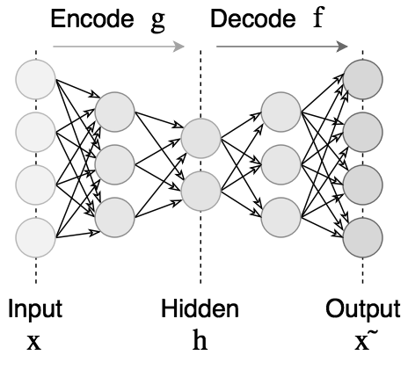
Автоэнкодеры — это сети прямого распространения (feedforward), которые восстанавливают входной сигнал на выходе. Архитектура данной сети схожа с многослойным перцептроном, однако имеются отличии в построении: главной её особенностью является симметричность, то есть одинаковая размерность слоёв относительного центра. Это связано с тем, что в центре автоэнкодера обычно располагается скрытый слой, который представляет собой вектор признаков построенных по входному сигналу. Для того чтобы уменьшить количество признаков необходимых для представления входного сигнала, центральный скрытый слой делают меньшей размерности, чем входной (рис. 2.5).

Рис. 2.5 — модель автоэнкодера
Автоэнкодеры состоят из двух частей: энкодера и декодера . Энкодер переводит входной сигнал в его представление (код или вектор): , а декодер восстанавливает сигнал по его коду: .Таким образом, автоэнкодер, изменяя и , стремится выучить тождественную функцию , минимизируя ошибку . При этом семейства функций энкодера и декодера ограничены, чтобы автоэнкодер был вынужден выбирать лишь наиболее важные свойства сигнала. Таким образом, автонкодер проводит что-то похожее на свёртку, выделяя лишь важные признаки входного сигнала. [8]
2.4. Проектирование модели автоэнкодера
Основное применение модели автоэнкодера состоит в кодировании изображения путём сопоставления некого вектора признаков исходному изображению с целью дальнейшей классификации. В качестве основы для модели автоэнкодера была выбрана архитектура многослойного перцептрона (которая была описана выше), включающего в себя некоторые доработки (рис 2.6).
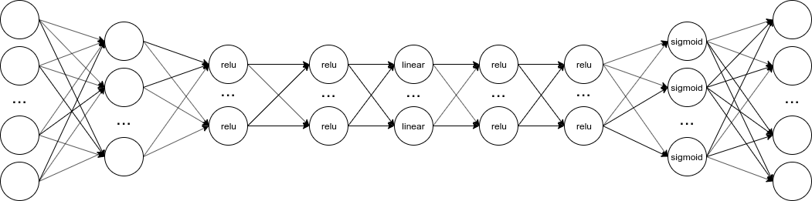
Рис. 2.6 — модель автоэнкодера
При этом выбор гиперпараметров для данной модели будет приведён ниже.
2.5. Проектирование модели полносвязной нейронной сети прямого распространения для бинарной классификации погодных условий
Согласно теоретической базе, которая была приведена выше, модель сети прямого распространения должна включать в себя несколько слоёв нейронов, связанных друг с другом (рис. 2.7). (Все функции активации соответствующих нейронов написаны внутри них)
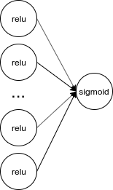

Рис. 2.7 — модель полносвязной сети прямого распространения

2.6. Выводы
В данном разделе был проведен теоретический разбор моделей, которые будут использоваться для построения полносвязной нейронной сети прямого распространения. Приведённый теоретический минимум позволит программно реализовать модель, которая будет являться классификатором. Также с помощью вышеизложенной теории возможно реализовать модель автоэнкодера, кодирующего изображение в вектор признаков.
Раздел III. Программная реализация нейросетевой модели для бинарной классификации погодных условий по фото
В данном разделе приведена реализация нейросетевой модели для бинарной классификации погодных условий по фото, а также рассмотрены основные программные средства.
3.1 Выбор средств для программной реализации
В качестве основного языка программирования при реализации классификатора будет использоваться Python версии 3.7. Для удобства разработки будет использоваться среда PyCharm, которая обеспечивает богатый функционал для разработки. В качестве основных библиотек и модулей будет использован следующий набор (таблица 3.1).
Название библиотеки/модуля | Область применения | Источник
Кеras | Использование основных моделей, применяемых в машинном обучении | Библиотека python
Matplotlib | Построение графиков для анализа полученных результатов | Библиотека python
CSV | Запись вектора признаков в csv файл | Библиотека python
numpy | Использование для работы с математическими объектами | Библиотека python
os | Взаимодействие с операционной системой | Библиотека python
Таблица 3.1 — источники и области применения основных библиотек и модулей

3.2. Формирование и структура обучающей выборки
Любая нейросетевая модель нуждается в обучающих данных. И зачастую успех решения той или иной задачи зависит от качества обучающей выборки. В данной работе в качестве обучающей выборки была взята база изображений погоды (ссылку на базу можно найти в списке литературы [10]), которая была расформирована по следующим категориям: cloudy, sunny, foggy, rain, snow. Однако из-за небольшого количества изображений в категориях foggy, rain, snow были выбраны два класса cloudy, sunny для их дальнейшей бинарной классификации.
Для каждой нейросетевой модели нужна своя обучающая выборка, в связи с эти был создан скрипт, который формирует обучающие данные для каждой модели (приложение 1). Основные функции, реализованные в данном скрипте, и их назначение представлены в таблице 3.2.

Название функции | Основной функционал
make_data_dir() | Создание директорий для различных классов изображений
create_database_dir_for_fnn() | Заполнение директорий обучающими и валидационными данными для нейронной сети
create_database_dir_for_autoencoder() | Заполнение директорий обучающими и валидационными данными для аавтоэнкодер
Таблица 3.2 — назначение функций, используемых для формирования обучающей выборки

Структура обучающей выборки для автоэкнодера представляет собой набор из картинок, который включает в себя примерно по картинок из каждого класса. А структура обучающих данных для нейронной сети прямого распространения состоит из трёх разделов (test, tarin, validation), в каждом из которых содержатся по картинок каждого класса (рис. 3.1).
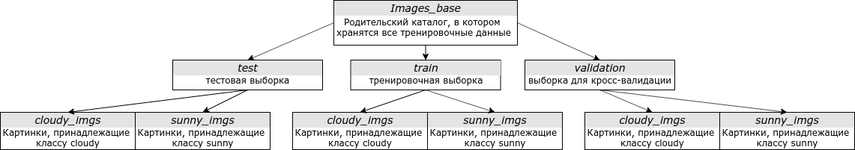
Рис. 3.1 — структура обучающей выборки
3.3. Программная реализация модели автоэнкодера
В качестве основы для модели автоэнкодера была выбрана архитектура, представленная в пункте 2.3 второго раздела и реализованная с некоторыми уточнениями (рис 3.2).
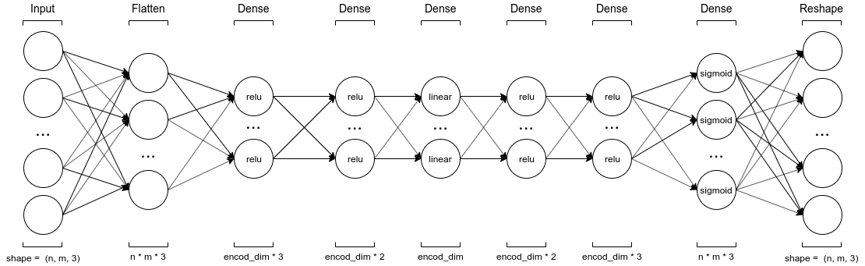
Рис. 3.2 — модель автоэнкодера
На первом слое модели используется Input из библиотеки Keras, на вход которого подается изображение размером , где — количество пикселей по горизонтали, а — количество пикселей по вертикали, при этом исходное изображение имеет большую размерность. Уменьшение размерности достигается за счёт сжатия изображения до указанной формы. После слоя Input идёт слой Flatten, который состоит из нейронов и преобразует входную матрицу в вектор размерности , сохраняя исходное количество признаков. Затем пара Dense слоёв (каждый из которых содержит меньше нейронов, чем предыдущий) уменьшают размерность данного вектора, отбирая конкретные признаки, и на выходе один Dense слой получает кодированной представление входного сигнала в виде вектора размерностью (encoding_dim). Именно эта архитектура представляет собой энкодер, которыйй в дальнейшем будет использоваться для кодирования изображений(рис. 3.3).
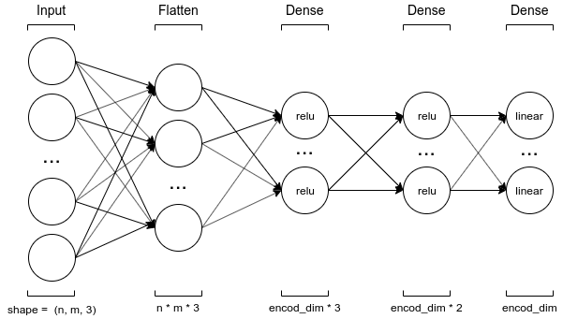

Рис. 3.3 — модель энкодера
Однако автоэнкодер состоит из двух частей энкодера и декодера. Поэтому после выходного слоя, кодирующего изображение, используется симметричное количество Dense слоёв для обратного увеличения размерности, и на выходе располагается слой Reshape для преобразования вектора обратно в матрицу размерности .

Для создания модели в качестве библиотек и модулей используются: numpy, keras, csv, matplotlib, os (назначение которых представлено в таблице 3.1). Основные функции, используемые при реализации, и их назначение представлены в таблице 3.3.
Название функции | Основной функционал
get_database() | Получение массива картинок с разбиением на тестовую и валидационную выборки
plot_imgs(imgs, enc_imgs, n) | Отрисовка исходных (imgs) и восстановленных по вектору признаков (enc_imgs) изображений в количесве n
create_model() | Создание модели автоэнкодера с использованием возможностей библиотеки Keras
show_imgs(a, b, imgs, encoder, decoder) | Получение кодированного представления изображений (imgs) с помощью модели энкодера (encoder) и декодера (decoder)
get_hash(encoder) | Получение хеша изображений с помощтю энкодера (encoder)
model_predict(model) | Получение результата работы модели (model)
show_graph(history_dict) | Построение графиков точности работы модели с использованием словаря метрик (history_dict)
train_model(model) | Тренировка модели (model) с использованием возможностей библиотеки Keras
show_enc_dec_imgs() | Отрисовка кодированных и исходных изображений
Таблица 3.3 — назначение функций, используемых в программной реализации автоэнкодера
Взаимосвязь функций между собой позволяет функционировать модели согласно её назначению (рис. 3.4).
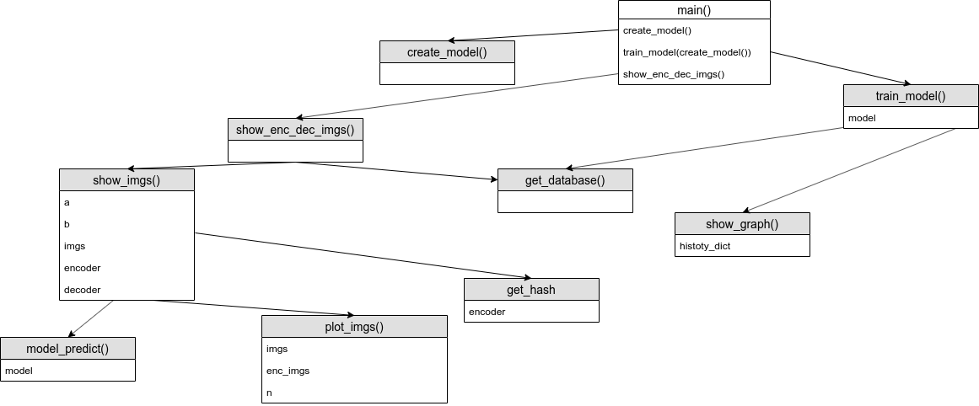
Рис. 3.3 — взаимосвязь функций автоэнкодера

Программная реализация на языке python приведена в приложении 2. Данный алгоритм работает согласно блок-схемам, приведенных на рисунках 3.4 и 3.5.
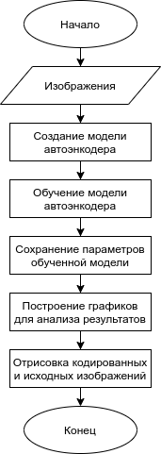
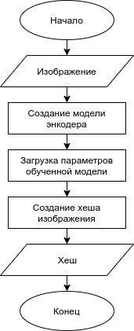

Рис. 3.5 — алгоритм создания хеша моделью энкодера
Рис. 3.4 — алгоритм обучения модели автоэнкодера

3.4. Реализации модели полносвязной нейронной сети прямого распространения для бинарной классификации погодных условий
Используя модель описанную в пункте 2.4 второго раздела с некоторыми уточнениями, можно составить следующую структуру сети (рис. 3.6).
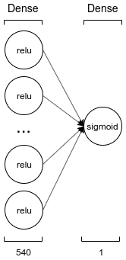

Рис. 3.6 — модель полносвязной сети прямого распространения

В качестве первого слоя модели используется Dense из библиотеки Keras, состоящий из нейронов с функцией активации relu. На вход данной сети подаётся вектор признаков изображения, имеющий размерность , а на выходе с помощью одного нейрона с функцией активации sigmoid происходит бинарная классификация входного сигнала (при этом классу sunny сопоставляется метка , а классу rain метка — ).
Для создания модели в качестве библиотек и модулей используются: numpy, keras, csv, matplotlib, os (назначение которых представлено в таблице 3.1). Основные функции, используемые при реализации, и их назначение представлены в таблице 3.5.
Название функции | Основной функционал
csv_reader(file_obj) | Чтение файла (file_obj) формата csv
load_train_data() | Получение массива хешей для тренировочной выборки
load_valid_data() | Получение массива хешей для выборки, которая будет участвовать в кросс-валидации
create_model(input_shape) | Создание модели нейронной сети (которой на вход подаётся вектор размерностью input_shape) с использованием возможностей библиотеки Keras
show_graph(history_dict) | Построение графиков точности работы модели с использованием словаря метрик (history_dict)
train_model(model) | Тренировка модели (model) с использованием возможностей библиотеки Keras
model_predict(model, img_dir) | Получение результата работы модели (model) на изображениях из директории (img_dir)
some_predict() | Представление результата работы модели на некоторых изображениях
test_predict() | Предоставление тестового результата работы модели
main() | Вызов всех функций
Таблица 3.5 — назначение функций, используемых в программной реализации модели нейронной сети

Взаимосвязь функций между собой позволяет функционировать модели согласно её назначению (рис. 3.7).
Рис. 3.7 — взаимосвязь функций модели нейронной сети
Программная реализация на языке Python приведена в приложении 3. Данный алгоритм работает согласно блок-схемам, приведенным на рисунках 3.8 и 3.9.
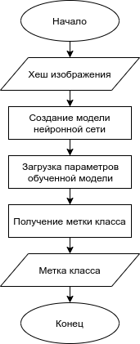
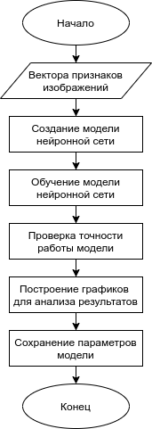
Рис. 3.8 — алгоритм обучения нейронной сети
Рис. 3.8 — алгоритм выполнения бинарной классификации

3.5 Выводы
В данном разделе была спроектирована архитектура приложения и его реализация. В начале были разобраны модели, которые составляют классификатор в целом. Описана структура программной реализации, включая модули и их назначение, а также приведен алгоритм работы каждой модели.

Раздел IV. Практическое применение и экспериментальное исследование модели классификатора
В данном разделе рассматривает применение модели классификатора, а также проводится обзор точности работы алгоритма.
4.1. Экспериментальное исследование модели автоэнкодера
Данная модель, принцип работы которой был описан выше, должна представлять изображение в виде вектора фиксированной длины (), поэтому для проверки её функционирования достаточно сравнить получаемое изображение после декодирования с исходным. В качестве примера можно рассмотреть несколько тестовых изображений (рис. 4.1 — рис. 4.3).
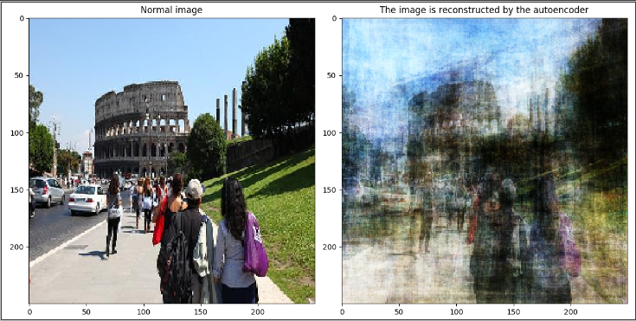
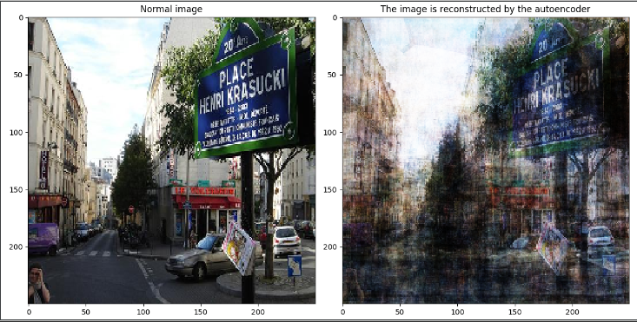
Рис. 4.2 — пример работы автоэнкодера
Рис. 4.1 — пример работы автоэнкодера
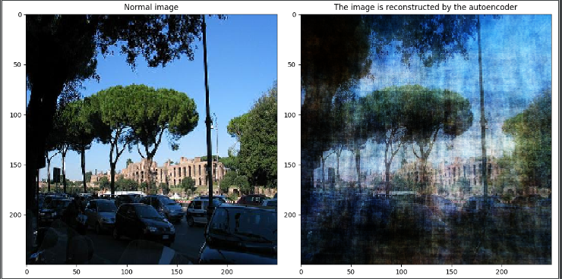
Рис. 4.3 — пример работы автоэнкодера
Однако данная оценка не даёт конкретного представления о точности работы автоэнкодера, поэтому в процессе его обучения были сняты метрики, которые показывают процент «схожести» дэкодированного изображения с исходных (это достигается за счёт сравнения значения функции ошибки на каждой из эпох обучения) (рис. 4.4 и рис. 4.5).
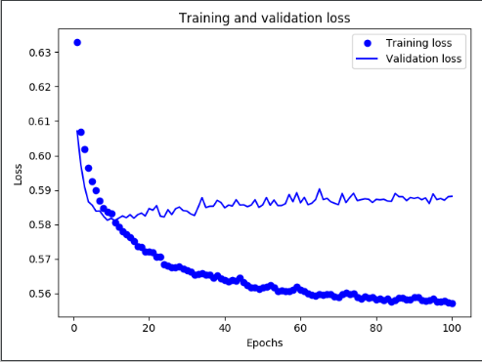
Рис. 4.3 — график изменения ошибки (потерь) работы автоэнкодера в течение обучения

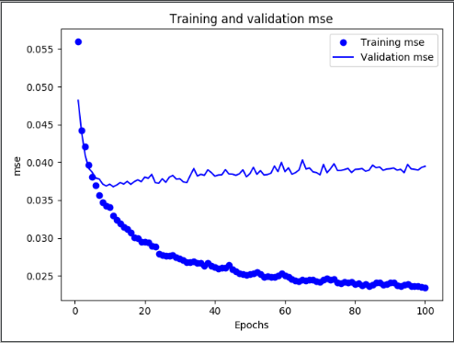
Рис. 4.4 — график изменения ошибки (mse) работы автоэнкодера в течение обучения

Исходя из графиков следует, что точность работы модели достаточно низкаая, однако стоит учесть довольно большое количество признаков, по которым производился подсчет ошибки. Поэтому при переходе к визуальному сравнению можно сделать вывод, что при достаточно большом объеме признаков, которых содержит в себе изображение, данная модель автоэнкодера успешно справляется с здачей выделения обобщающего вектора признаков, и её точность составляет .
4.2 Практическое применение модели автоэнкодера для создания базы кодированного представления изображений
С помощью модели энкодера были закодированы все изображения, входящие в структуру обучающей выборки (рис. 3.1). Полученные данные были записаны в csv файл, в котором храняться вектора признаков всех изображение (рис. 4.5).

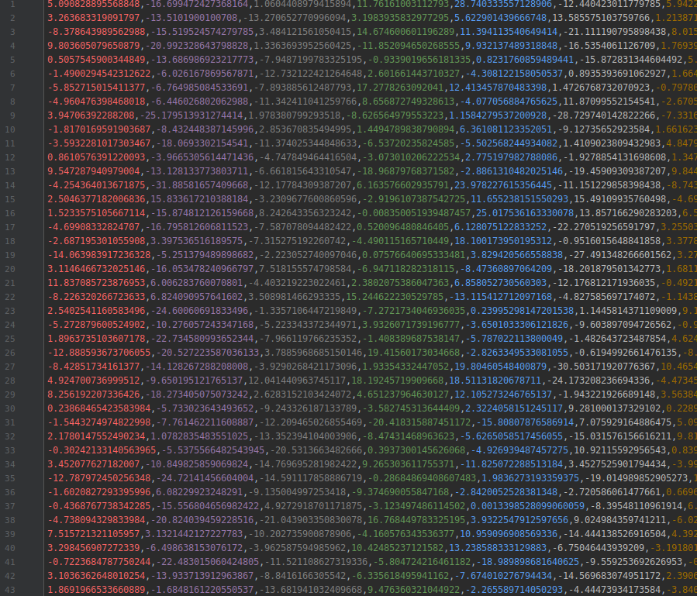
Рис. 4.5 — содержание csv файла, в котором находятся вектора признаков изображений
Далее эта выборка использовалась для обучения полносвязной сети прямого распространения.
4.3 Экспериментальное исследования результатов работы модели бинарного классификатора
Данная модель (принцип которой был описан выше) непосредственно является классификатором, который должен по изображению определить метку класса. Поэтому исследование точности результатов может проводится двумя путями: визуально и на основе графиков точности определения класса (аналогично исследованию точности модели автоэнкодера).
Определение результатов работы классификатора по средствам визуального анализа производится следующим путём: модели подаётся на вход изображение, которое преобразуется в метку класса, затем полученная метка сравнивается с представлением наблюдателя о данном изображении (рис. 4.6 — рис. 4.8).
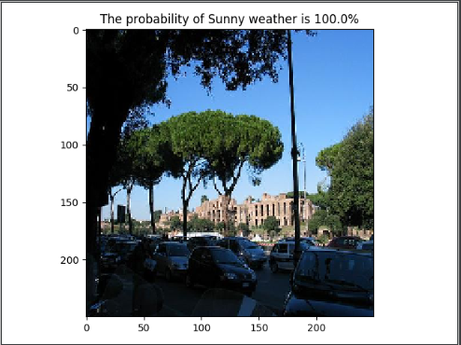
Рис. 4.6 — пример работы классификатора

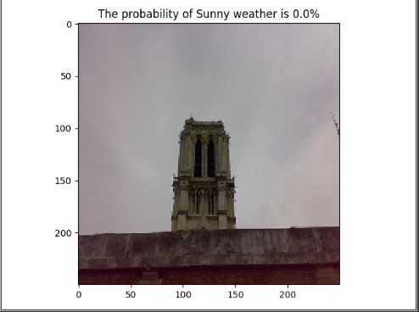
Рис. 4.7 — пример работы классификатора

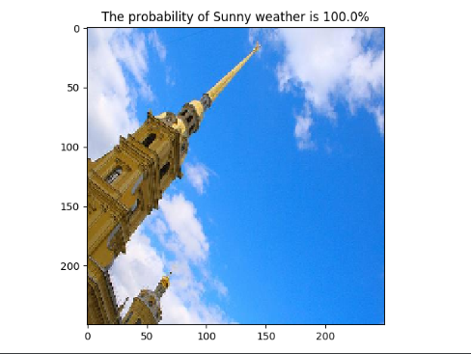

Рис. 4.8 — пример работы классификатора
Сравнивая работу классификатор с представление человека о погоде, можно сделать вывод, что модель работает довольно точно. Однако на некоторых изображениях классификатор даёт сбой (рис. 4.9). Это происходит из-за недостатка обучающей выборки, ведь учесть огромное разнообразие событий происходящих в мире погодных явлений довольно проблематично.
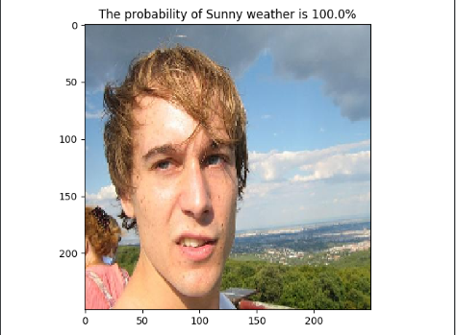

Рис. 4.9 — пример работы классификатора

Однако анализ результатов точности работы модели даёт более широкое понимание о работе классификатора (рис. 4.10 и рис. 4.11).
Рис. 4.9 — пример работы классификатора
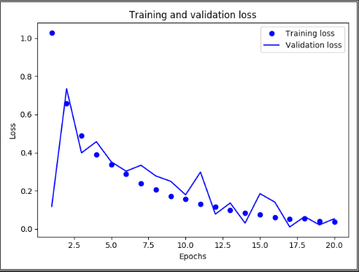
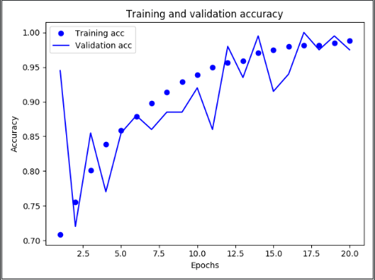
Рис. 4.10 — график изменения ошибки (потерь) работы классификатора в течение обучения
Рис. 4.10 — график изменения точности работы классификатора в течение обучения

Из графиков видно, что на валидационных данных точность модели близка к , однако из-за небольшого количества обучающих данных этот показатель в реальности соответствует значению . При этом не стоит забывать про взаимосвязь модели автоэнкодера и классификатора, ведь обучение классификатора производится на основе векторов признаков изображений, поэтому общая точность всего классификатора в целом , что всё равно является довольно высоким показателем для выбранной реализации.
4.4. Выводы
В данном пункте проведен анализ работы моделей с исследованиями точности выполнения поставленной задачи, на основании которых можно сделать вывод о корректной работе классификатора в целом.
Заключение
Результатом данной работы является проектирование и реализация нейросетевой модели для её использования в классификации и обработке погодных условий по изображению.
В процессе достижения поставленной цели были решены следующие задачи:
- Проведено исследование проблемной области с целью получения необходимых знаний для дальнейшего проектирования системы и реализации алгоритмов;
- Проанализированы существующие методы классификации изображений, с целью изучения границ применимости, а также гибкости различных алгоритмов;
- Построены модели, которые позволяют реализовать бинарный классификатор погодных условий, а также спроектированы структуры обработки и хранения данных;
- Реализована программная часть бинарного классификатора.
Практическая значимость данных программных средств заключается в том, что в современном мире многие составляющие жизни общества зависят от погодных условий, поэтому области применения данного классификатора весьма разнообразны: автоматический уход за сельскохозяйственными культурами, автоматизация транспортных средств, своевременное оповещение о климатических изменениях и многое другое.
В перспективе предлагается проводить дальнейшие исследования в данной области и решить следующие задачи:
- Увеличить количество классов, на которые разбиваются данных, с целью более подробного описания погодных условий;
- Повышение точности работы алгоритма;
- Применение классификатора к видео ряду.
Список литературы
- Анализ данных и регрессия: второй курс в статистике / Фредерик Мостеллер (Mosteller, Frederick) и Джон У. Тьюки (John W. Tukey) ;
- Image processing with neural networks — a review / Egmont-Petersen, M., de Ridder, D., Handels ;
- Прикладная статистика: классификация и снижение размерности. / С.А. Айвазян, В.М. Бухштабер ;
- Data Clustering: Algorithms and Applications / Charu C. AggarwalChandan K. Reddy ;
- Кластеризация данных / Котов А., Красильников Н. (2006) ;
- Лекции по методу опорных векторов / К. В. Воронцов (21 декабря 2007 г.) ;
- Глубокое обучение на Python / Франсуа Шолле ;
- http://www.deeplearningbook.org/contents/autoencoders.html ;
- https://www.cs.ccu.edu.tw/~wtchu/projects/Weather/index.html .

Приложение 1. Реализация скрипта, формирующего обучающий набор данных
import os
import shutil
def make_data_dir():
base_dir = '/media/dmaksimov/Workspace/Python_projects/NeuralNetworks/Autoencoder_v_4_0_hashing_base'
os.mkdir(base_dir)
train_dir = os.path.join(base_dir, 'train')
os.mkdir(train_dir)
validation_dir = os.path.join(base_dir, 'validation')
os.mkdir(validation_dir)
test_dir = os.path.join(base_dir, 'test')
os.mkdir(test_dir)
train_sunny_imgs_dir = os.path.join(train_dir, 'sunny_imgs')
os.mkdir(train_sunny_imgs_dir)
train_cloudy_imgs_dir = os.path.join(train_dir, 'cloudy_imgs')
os.mkdir(train_cloudy_imgs_dir)
validation_sunny_imgs_dir = os.path.join(validation_dir, 'sunny_imgs')
os.mkdir(validation_sunny_imgs_dir)
validation_cloudy_imgs_dir = os.path.join(validation_dir, 'cloudy_imgs')
os.mkdir(validation_cloudy_imgs_dir)
test_sunny_imgs_dir = os.path.join(test_dir, 'sunny_imgs')
os.mkdir(test_sunny_imgs_dir)
test_cloudy_imgs_dir = os.path.join(test_dir, 'cloudy_imgs')
os.mkdir(test_cloudy_imgs_dir)
def create_database_dir_for_fnn():
original_dataset_dir = '/media/dmaksimov/Workspace/Python_projects/NeuralNetworks/Images'
n = 3000
test_dir = '/media/dmaksimov/Workspace/Python_projects/NeuralNetworks/Images_base/test'
fnames = os.listdir(original_dataset_dir + '/sunny')
for fname in fnames[:n]:
src = os.path.join(original_dataset_dir + '/sunny', fname)
dst = os.path.join(test_dir + '/sunny_imgs', fname)
shutil.copyfile(src, dst)
fnames = os.listdir(original_dataset_dir + '/cloudy')
for fname in fnames[:n]:
src = os.path.join(original_dataset_dir + '/cloudy', fname)
dst = os.path.join(test_dir + '/cloudy_imgs', fname)
shutil.copyfile(src, dst)
train_dir = '/media/dmaksimov/Workspace/Python_projects/NeuralNetworks/Images_base/train'
fnames = os.listdir(original_dataset_dir + '/sunny')
for fname in fnames[n:n * 2]:
src = os.path.join(original_dataset_dir + '/sunny', fname)
dst = os.path.join(train_dir + '/sunny_imgs', fname)
shutil.copyfile(src, dst)
fnames = os.listdir(original_dataset_dir + '/cloudy')
for fname in fnames[n:n * 2]:
src = os.path.join(original_dataset_dir + '/cloudy', fname)
dst = os.path.join(train_dir + '/cloudy_imgs', fname)
shutil.copyfile(src, dst)
validation_dir = '/media/dmaksimov/Workspace/Python_projects/NeuralNetworks/Images_base/validation'
fnames = os.listdir(original_dataset_dir + '/sunny')
for fname in fnames[n * 2:n * 3]:
src = os.path.join(original_dataset_dir + '/sunny', fname)
dst = os.path.join(validation_dir + '/sunny_imgs', fname)
shutil.copyfile(src, dst)
fnames = os.listdir(original_dataset_dir + '/cloudy')
for fname in fnames[n * 2:n * 3]:
src = os.path.join(original_dataset_dir + '/cloudy', fname)
dst = os.path.join(validation_dir + '/cloudy_imgs', fname)
shutil.copyfile(src, dst)
def create_database_dir_for_autoencoder():
base_dir = '/media/dmaksimov/Workspace/Python_projects/NeuralNetworks/Images_base_for_autoencoder'
os.mkdir(base_dir)
n = 1000
original_dataset_dir = '/media/dmaksimov/Workspace/Python_projects/NeuralNetworks/Images'
fnames = os.listdir(original_dataset_dir + '/cloudy')
for fname in fnames[:n]:
src = os.path.join(original_dataset_dir + '/cloudy', fname)
dst = os.path.join(base_dir, fname)
shutil.copyfile(src, dst)
fnames = os.listdir(original_dataset_dir + '/sunny')
for fname in fnames[:n]:
src = os.path.join(original_dataset_dir + '/sunny', fname)
dst = os.path.join(base_dir, fname)
shutil.copyfile(src, dst)
fnames = os.listdir(original_dataset_dir + '/rain')
for fname in fnames[:n]:
src = os.path.join(original_dataset_dir + '/rain', fname)
dst = os.path.join(base_dir, fname)
shutil.copyfile(src, dst)
fnames = os.listdir(original_dataset_dir + '/snow')
for fname in fnames[:n]:
src = os.path.join(original_dataset_dir + '/snow', fname)
dst = os.path.join(base_dir, fname)
shutil.copyfile(src, dst)
fnames = os.listdir(original_dataset_dir + '/foggy')
for fname in fnames[:n]:
src = os.path.join(original_dataset_dir + '/foggy', fname)
dst = os.path.join(base_dir, fname)
shutil.copyfile(src, dst)
if __name__ == '__main__':
# fill_database_for_autoencoder()
make_data_dir()

Приложение 2. Реализация модели автоэнкодера
import numpy as np
from keras.layers import Input, Dense, Flatten, Reshape
from keras.models import Model
import matplotlib.pyplot as plt
import os
from keras.preprocessing import image
import csv
img_dim = 250
encoding_dim = 77
def get_database():
base_dir = '/media/dmaksimov/Workspace/Python_projects/NeuralNetworks/Images_base_for_autoencoder'
fnames = os.listdir(base_dir)
n = 2000
imgs = []
for fname in fnames[:n]:
img = image.load_img(base_dir + '/' + fname, target_size=(img_dim, img_dim))
img = image.img_to_array(img)
img = img / 255
imgs.append(img)
x_train = np.array(imgs)
imgs = []
for fname in fnames[n:n + 200]:
img = image.load_img(base_dir + '/' + fname, target_size=(img_dim, img_dim))
img = image.img_to_array(img)
img = img / 255
imgs.append(img)
x_valid = np.array(imgs)
return (x_train, x_valid)
def plot_imgs(imgs, enc_imgs, n):
for i in range(n):
plt.imshow(imgs[i])
plt.show()
plt.imshow(enc_imgs[i])
plt.show()
def create_model():
input_img = Input(shape=(img_dim, img_dim, 3))
flat_img = Flatten()(input_img)
x = Dense(encoding_dim * 3, activation='relu')(flat_img)
x = Dense(encoding_dim * 2, activation='relu')(x)
encoded = Dense(encoding_dim, activation='linear')(x)
input_encoded = Input(shape=(encoding_dim,))
x = Dense(encoding_dim * 2, activation='relu')(input_encoded)
x = Dense(encoding_dim * 3, activation='relu')(x)
flat_decoded = Dense(img_dim * img_dim * 3, activation='sigmoid')(x)
decoded = Reshape((img_dim, img_dim, 3))(flat_decoded)
encoder = Model(input_img, encoded, name="encoder")
decoder = Model(input_encoded, decoded, name="decoder")
autoencoder = Model(input_img, decoder(encoder(input_img)), name="autoencoder")
return encoder, decoder, autoencoder
def show_imgs(a, b, imgs, encoder, decoder):
imgs = imgs[a:b]
encoded_imgs = encoder.predict(imgs, batch_size=abs(a - b))
decoded_imgs = decoder.predict(encoded_imgs, batch_size=abs(a - b))
for i in range(abs(a - b)):
fig, axes = plt.subplots(1, 2)
axes[0].imshow(imgs[i])
axes[0].set_title('Normal image')
axes[1].imshow(decoded_imgs[i])
axes[1].set_title('The image is reconstructed by the autoencoder')
fig.set_figwidth(12)
fig.set_figheight(6)
plt.show()
def get_hash(encoder):
f_names = [
'/media/dmaksimov/Workspace/Python_projects/NeuralNetworks/Autoencoder_hashing_base/test/cloudy_imgs/test_cloudy_imgs.csv',
'/media/dmaksimov/Workspace/Python_projects/NeuralNetworks/Autoencoder_hashing_base/test/sunny_imgs/test_sunny_imgs.csv',
'/media/dmaksimov/Workspace/Python_projects/NeuralNetworks/Autoencoder_hashing_base/train/cloudy_imgs/train_cloudy_imgs.csv',
'/media/dmaksimov/Workspace/Python_projects/NeuralNetworks/Autoencoder_hashing_base/train/sunny_imgs/train_sunny_imgs.csv',
'/media/dmaksimov/Workspace/Python_projects/NeuralNetworks/Autoencoder_hashing_base/validation/cloudy_imgs/validation_cloudy_imgs.csv',
'/media/dmaksimov/Workspace/Python_projects/NeuralNetworks/Autoencoder_hashing_base/validation/sunny_imgs/validation_sunny_imgs.csv'
]
imgs_dirs = [
'/media/dmaksimov/Workspace/Python_projects/NeuralNetworks/Images_base/test/cloudy_imgs',
'/media/dmaksimov/Workspace/Python_projects/NeuralNetworks/Images_base/test/sunny_imgs',
'/media/dmaksimov/Workspace/Python_projects/NeuralNetworks/Images_base/train/cloudy_imgs',
'/media/dmaksimov/Workspace/Python_projects/NeuralNetworks/Images_base/train/sunny_imgs',
'/media/dmaksimov/Workspace/Python_projects/NeuralNetworks/Images_base/validation/cloudy_imgs',
'/media/dmaksimov/Workspace/Python_projects/NeuralNetworks/Images_base/validation/sunny_imgs'
]
for i in range(2):
print('-------------')
print('Epoch:{epoch} |'.format(epoch=i))
print('-------------')
imgs_name = os.listdir(imgs_dirs[i])
hashs = []
k = 0
for img_name in imgs_name[:1000]:
img = image.load_img(imgs_dirs[i] + '/' + img_name, target_size=(img_dim, img_dim))
img = image.img_to_array(img)
img = img / 255
img = np.array([img], float)
h = encoder.predict(img, batch_size=1)[0]
hashs.append(h.tolist())
print('Img: {k}'.format(k=k))
k += 1
with open(f_names[i], "w", newline="") as file:
writer = csv.writer(file)
writer.writerows(hashs)
def model_predict(model):
img = image.load_img(
'/media/dmaksimov/Workspace/Python_projects/NeuralNetworks/Images_base/train/cloudy_imgs/2129182830.jpg',
target_size=(img_dim, img_dim))
img = image.img_to_array(img)
img = img / 255
img = np.array([img], float)
h = model.predict(img, batch_size=1)[0]
return h
def show_graph(history_dict):
loss_values = history_dict['loss']
val_loss_values = history_dict['val_loss']
epochs = range(1, len(history_dict['mse']) + 1)
plt.plot(epochs, loss_values, 'bo', label='Training loss')
plt.plot(epochs, val_loss_values, 'b', label='Validation loss')
plt.title('Training and validation loss')
plt.xlabel('Epochs')
plt.ylabel('Loss')
plt.legend()
plt.show()
plt.clf()
acc_values = history_dict['mse']
val_acc_values = history_dict['val_mse']
plt.plot(epochs, acc_values, 'bo', label='Training mse')
plt.plot(epochs, val_acc_values, 'b', label='Validation mse')
plt.title('Training and validation mse')
plt.xlabel('Epochs')
plt.ylabel('mse')
plt.legend()
plt.show()
def train_model(model):
(train_data, valid_data) = get_database()
model.compile(optimizer='adam', loss='binary_crossentropy', metrics=['mse'])
history_dict = model.fit(train_data, train_data,
epochs=100,
batch_size=25,
shuffle=True,
validation_data=(valid_data, valid_data)).history
show_graph(history_dict)
model.save_weights('autoencoder_v_4_0-1.h5')
def get_hash():
encoder, decoder, autoencoder = create_model()
autoencoder.load_weights('autoencoder_v_4_0-1.h5')
f_names = [
'/media/dmaksimov/Workspace/Python_projects/NeuralNetworks/Autoencoder_v_4_0_hashing_base/train/cloudy_imgs/train_cloudy_imgs.csv',
'/media/dmaksimov/Workspace/Python_projects/NeuralNetworks/Autoencoder_v_4_0_hashing_base/train/sunny_imgs/train_sunny_imgs.csv',
'/media/dmaksimov/Workspace/Python_projects/NeuralNetworks/Autoencoder_v_4_0_hashing_base/validation/cloudy_imgs/validation_cloudy_imgs.csv',
'/media/dmaksimov/Workspace/Python_projects/NeuralNetworks/Autoencoder_v_4_0_hashing_base/validation/sunny_imgs/validation_sunny_imgs.csv'
]
imgs_dirs = [
'/media/dmaksimov/Workspace/Python_projects/NeuralNetworks/Images_base/train/cloudy_imgs',
'/media/dmaksimov/Workspace/Python_projects/NeuralNetworks/Images_base/train/sunny_imgs',
'/media/dmaksimov/Workspace/Python_projects/NeuralNetworks/Images_base/validation/cloudy_imgs',
'/media/dmaksimov/Workspace/Python_projects/NeuralNetworks/Images_base/validation/sunny_imgs'
]
for i in range(4):
print('-------------')
print('Epoch:{epoch} |'.format(epoch=i))
print('-------------')
imgs_name = os.listdir(imgs_dirs[i])
hashs = []
k = 0
for img_name in imgs_name[:1000]:
img = image.load_img(imgs_dirs[i] + '/' + img_name, target_size=(img_dim, img_dim))
img = image.img_to_array(img)
img = img / 255
img = np.array([img], float)
h = encoder.predict(img, batch_size=1)[0]
hashs.append(h.tolist())
print('Img: {k}'.format(k=k))
k += 1
with open(f_names[i], "w", newline="") as file:
writer = csv.writer(file)
writer.writerows(hashs)
def show_enc_dec_imgs():
(train_data, valid_data) = get_database()
encoder, decoder, autoencoder = create_model()
autoencoder.load_weights('autoencoder_v_4_0-1.h5')
show_imgs(1, 50, train_data, encoder, decoder)
if __name__ == '__main__':
# encoder, decoder, autoencoder = create_model()
# autoencoder.load_weights('autoencoder_v_4_0-1.h5')
# print(model_predict(encoder))
show_enc_dec_imgs()
# print(os.listdir('/media/dmaksimov/Workspace/Python_projects/NeuralNetworks/Images_base/train/cloudy_imgs')[0])
# train_model(autoencoder)
# show_enc_dec_imgs()
# get_hash()

Приложение 3. Реализация модели полносвязной нейронной сети прямого распространения, являющейся бинарным классификатором
import numpy as np
from keras import layers
from keras import models
import csv
import matplotlib.pyplot as plt
import Autoencoders.autoencoder_v_4_0 as aenc
import os
def csv_reader(file_obj):
hashs = csv.reader(file_obj)
rows = []
for row in hashs:
rows.append(row)
return rows
def load_train_data():
base_dir = '/media/dmaksimov/Workspace/Python_projects/NeuralNetworks/Autoencoder_v_4_0_hashing_base'
with open(base_dir + '/train/cloudy_imgs/train_cloudy_imgs.csv', "r") as f_obj:
cloudy_data = np.array(csv_reader(f_obj), float)
with open(base_dir + '/train/sunny_imgs/train_sunny_imgs.csv', "r") as f_obj:
sunny_data = np.array(csv_reader(f_obj), float)
train_data = np.vstack((cloudy_data, sunny_data))
cloudy_labels = np.array([0] * len(cloudy_data), float)
sunny_lablels = np.array([1] * len(sunny_data), float)
train_labels = np.hstack((cloudy_labels, sunny_lablels))
return (train_data, train_labels)
def load_valid_data():
base_dir = '/media/dmaksimov/Workspace/Python_projects/NeuralNetworks/Autoencoder_v_4_0_hashing_base'
with open(base_dir + '/train/cloudy_imgs/train_cloudy_imgs.csv', "r") as f_obj:
cloudy_data = np.array(csv_reader(f_obj), float)
with open(base_dir + '/train/sunny_imgs/train_sunny_imgs.csv', "r") as f_obj:
sunny_data = np.array(csv_reader(f_obj), float)
valid_data = np.vstack((cloudy_data, sunny_data))
cloudy_labels = np.array([0] * len(cloudy_data), float)
sunny_lablels = np.array([1] * len(sunny_data), float)
valid_labels = np.hstack((cloudy_labels, sunny_lablels))
return (valid_data, valid_labels)
def create_model(input_shape):
model = models.Sequential()
model.add(layers.Dense(540, activation='relu', input_shape=input_shape))
model.add(layers.Dense(1, activation='sigmoid'))
model.compile(optimizer='rmsprop', loss='binary_crossentropy', metrics=['accuracy'])
return model
def show_graph(history_dict):
loss_values = history_dict['loss']
val_loss_values = history_dict['val_loss']
epochs = range(1, len(history_dict['accuracy']) + 1)
plt.plot(epochs, loss_values, 'bo', label='Training loss')
plt.plot(epochs, val_loss_values, 'b', label='Validation loss')
plt.title('Training and validation loss')
plt.xlabel('Epochs')
plt.ylabel('Loss')
plt.legend()
plt.show()
plt.clf()
acc_values = history_dict['accuracy']
val_acc_values = history_dict['val_accuracy']
plt.plot(epochs, acc_values, 'bo', label='Training acc')
plt.plot(epochs, val_acc_values, 'b', label='Validation acc')
plt.title('Training and validation accuracy')
plt.xlabel('Epochs')
plt.ylabel('Accuracy')
plt.legend()
plt.show()
def train_model(model):
# (data, labels) = load_train_data()
# x_train = np.vstack(
# (data[:len(data) // 4].tolist(), data[len(data) // 2:(len(data) // 2 + len(data) // 4)].tolist()))
# y_train = np.hstack(
# (labels[:len(labels) // 4].tolist(), labels[len(labels) // 2:(len(labels) // 2 + len(labels) // 4)].tolist()))
# x_val = np.vstack((data[len(data) // 4:len(data) // 2].tolist(), data[len(data) // 2 + len(labels) // 4:].tolist()))
# y_val = np.hstack(
# (labels[len(labels) // 4:len(labels) // 2].tolist(), labels[len(labels) // 2 + len(labels) // 4:].tolist()))
(x_train, y_train) = load_train_data()
(x_val, y_val) = load_valid_data()
x_train = np.vstack((x_train, x_val[:(len(x_val) - int(len(x_val) * 0.1))]))
y_train = np.hstack((y_train, y_val[:(len(y_val) - int(len(y_val) * 0.1))]))
x_val = x_val[(len(x_val) - int(len(x_val) * 0.1)):len(x_val)]
y_val = y_val[(len(y_val) - int(len(y_val) * 0.1)):len(y_val)]
history_dict = model.fit(x_train, y_train, epochs=20, batch_size=20, shuffle=True,
validation_data=(x_val, y_val)).history
show_graph(history_dict)
# model.save_weights('fnn_v_2_0(with_aen_v_4_0_test).h5')
# val_acc_value = max(history_dict['val_accuracy'])
def model_predict(model, img_dir):
encoder, decoder, autoencoder = aenc.create_model()
autoencoder.load_weights('/media/dmaksimov/Workspace/Python_projects/NeuralNetworks/Autoencoders/autoencoder_v_4_0-1.h5')
img = aenc.image.load_img(img_dir, target_size=(aenc.img_dim, aenc.img_dim))
img = aenc.image.img_to_array(img)
img = img / 255
img = np.array([img], float)
h = encoder.predict(img, batch_size=1)
ans = 'The probability of Sunny weather is ' + str(round(model.predict(h, batch_size=1)[0][0] * 100, 2)) + '%'
return ans
def some_predict():
model = create_model((77,))
model.load_weights('fnn_v_2_0(with_aen_v_4_0_test).h5')
a = 1
b = 7
cloudy_imgs = os.listdir('/media/dmaksimov/Workspace/Python_projects/NeuralNetworks/Images/cloudy')[a:b]
sunny_imgs = os.listdir('/media/dmaksimov/Workspace/Python_projects/NeuralNetworks/Images/sunny')[a:b]
for i in range(abs(a - b)):
fig, axes = plt.subplots()
img = aenc.image.load_img('/media/dmaksimov/Workspace/Python_projects/NeuralNetworks/Images/cloudy/' + cloudy_imgs[i], target_size=(aenc.img_dim, aenc.img_dim))
img = aenc.image.img_to_array(img)
img = img / 255
axes.imshow(img)
axes.set_title(model_predict(model, '/media/dmaksimov/Workspace/Python_projects/NeuralNetworks/Images/cloudy/' + cloudy_imgs[i]))
plt.show()
fig, axes = plt.subplots()
img = aenc.image.load_img('/media/dmaksimov/Workspace/Python_projects/NeuralNetworks/Images/sunny/' + sunny_imgs[i], target_size=(aenc.img_dim, aenc.img_dim))
img = aenc.image.img_to_array(img)
img = img / 255
axes.imshow(img)
axes.set_title(model_predict(model, '/media/dmaksimov/Workspace/Python_projects/NeuralNetworks/Images/sunny/' + sunny_imgs[i]))
plt.show()
def test_predict():
model = create_model((77,))
model.load_weights('fnn_v_2_0(with_aen_v_4_0_test).h5')
n = 10
cloudy_imgs = os.listdir('/media/dmaksimov/Workspace/Python_projects/NeuralNetworks/Images/cloudy')[:n]
sunny_imgs = os.listdir('/media/dmaksimov/Workspace/Python_projects/NeuralNetworks/Images/sunny')[:n]
for i in range(n):
fig, axes = plt.subplots(1, 2)
img = aenc.image.load_img('/media/dmaksimov/Workspace/Python_projects/NeuralNetworks/Images/cloudy/' + cloudy_imgs[i], target_size=(aenc.img_dim, aenc.img_dim))
img = aenc.image.img_to_array(img)
img = img / 255
axes[0].imshow(img)
axes[0].set_title(model_predict(model, '/media/dmaksimov/Workspace/Python_projects/NeuralNetworks/Images/cloudy/' + cloudy_imgs[i]))
img = aenc.image.load_img('/media/dmaksimov/Workspace/Python_projects/NeuralNetworks/Images/sunny/' + sunny_imgs[i], target_size=(aenc.img_dim, aenc.img_dim))
img = aenc.image.img_to_array(img)
img = img / 255
axes[1].imshow(img)
axes[1].set_title(model_predict(model, '/media/dmaksimov/Workspace/Python_projects/NeuralNetworks/Images/sunny/' + sunny_imgs[i]))
plt.show()
def main():
# model = create_model((77,))
# train_model(model)
# print(model_predict(model))
some_predict()
if __name__ == '__main__':
main()

